

《房组名大冒险》
概要设计说明书

编 撰 人：张骁，彭瑞，樊东哲
审 核 人：刘玉顶，王皓宇
批 准 人：刘玉顶，王皓宇
批准日期：2018-8-29
保密级别：机密
文档版本：0.0.1

房组名开发团队
版本历史
日期 | 版本 | 说明 | 作者
2018-08-29 | 1.0 | 概要设计

目录
1. 引言 0
1.1. 编写目的 0
1.2. 背景 0
1.3. 术语 0
1.4. 参考资料 1
2. 总体设计 1
2.1. 系统功能结构 1
2.2. 运行环境 2
2.2.1. 硬件环境 2
2.2.2. 软件环境 2
2.3功能模块列表 2
2.3.1功能模块1 3
2.3.2功能模块2 4
2.3.3功能模块3 4
2.3.4功能模块4 5
2.3.5功能模块5 6
2.3.6功能模块6 6
3. 接口设计 7

引言

编写目的
本概要设计说明书的编写目的是为了提供一个对本项目组开发的基于Android系统的趣味横生的益智手游《房组名的大冒险》的具有概括性的简要设计说明，本说明书对所实现的软件的开发环境、设计结构以及功能做了全面的规格描述。
本概要设计说明书的使用读者，一般为：软件客户、软件需求分析人员、软件设计及开发者和相关测试人员。

背景
- 基于Android系统的手机游戏
- 本软件产品可用于休闲娱乐，开发智力
- 预期的用户不限条件
- 开发者：王皓宇，樊东哲，张骁，刘心茹，王瑞文，吕潇，戴菁菁，刘芳玲，刘玉顶，彭瑞，贺蕴

术语

术语、缩略语 | 解 释
导演（Director） | 实现场景的创建并显示在用户界面上，是所有场景的执行者。
场景（Scene） | 用于加载游戏的某一个片段，其中包括了各个层，菜单，以及其中的精灵等，是用户能够直接通过交互界面接触到的游戏届界面
层（Layer） | 镶嵌在各个场景中，为场景添加各类元素，其中包括各类精灵菜单以及精灵等。
菜单（Menu） | 菜单由一系列菜单项组成（当然也可以只有一个），每个菜单项都可以显示文字，并且像按钮一样具备交互性，点击可以触发其相关功能。
精灵（Sprite） | 精灵是场景或者层中的各类元素，包括人物，怪物，道具等
瓦片地图（Tiled map） | 瓦片地图金字塔模型是一种多分辨率层次模型，从瓦片金字塔的底层到顶层，分辨率越来越低，但表示的地理范围不变，它构成了整个游戏的背景以及地面的

参考资料
[1] Stephen Prata. C++ Primer Plus. 人民邮电出版社,2014.
[2] Stanley B.Lippman，Josée LaJoie，Barbara E.Moo. C++ Primer （4th Edition）. 人民邮电出版社,2016.
[3] Pearson Education. Essential C++.中国电力出版社,2016.
[4]关东升.Cocos2d-x实战：C++卷.清华游戏开发丛书,2017.
[5]赵志荣，关东升.Cocos-2d-x学习笔记&mdash.清华大学出版社,2016.

总体设计

系统功能结构
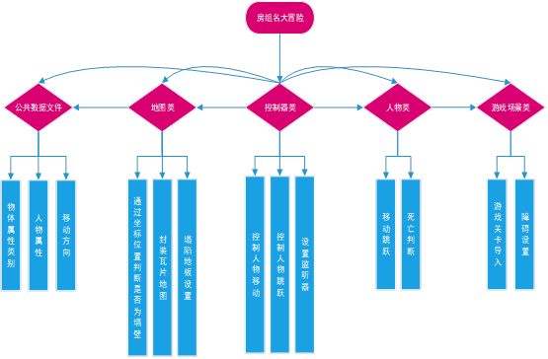

运行环境
- 硬件环境
处理器：Hisilicon Kirin 955. 64GB.1080*1920.
内存容量：4.00GB
- 软件环境：Android系统

硬件环境
1）客服端
设备名称：HUAWEI P9 EVA-AL10
处理器型号：Hisilicon Kirin 955. 64GB.1080*1920.
内存容量：4.00GB

软件环境
- 操作系统：Android系统
- 开发平台及工具：Eclipse、Visual Studio、Cocos2d-x 3.0

2.3功能模块列表
模块列表
构件  名称 | 模块  编号 | 模块  名称 | 对应需求  功能编号 | 所对应  需求功能 |  | 实现  优先级
关卡选择 | FZM01 | 关卡选择 | STU_FZM01 | 关卡选择 |  | 高
控制器 | FZM02 | 控制器 | STU_ FZM02 | 控制器 |  | 高
游戏场景 | FZM03 | 游戏场景 | STU_FZM03 | 游戏场景 |  | 高
地图设计 | FZM04 | 地图设计 | STU_FZM04 |  | 地图设计 | 高
动画管理 | FZM05 | 动画管理 | STU_ FZM05 |  | 动画管理 | 高
人物设计 | FZM06 | 人物设计 | STU_FZM06 |  | 人物设计 | 高

2.3.1功能模块1
【模块编号】
FZM01
【功能描述】
游戏关卡选择，将游戏关卡初始化为1，每通过一关就将通关数加一并保存到内存中
【操作者】
所有人
【界面】
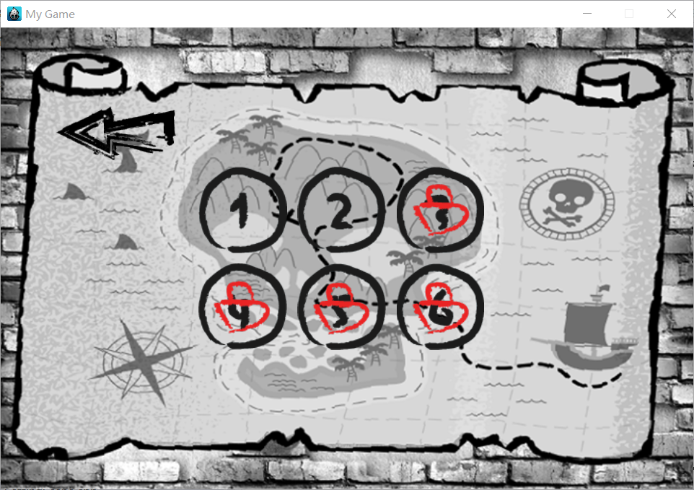

【输入】
捕捉触摸数据，获取选择的关卡
【输出】
根据触摸选择对应关卡

2.3.2功能模块2
【模块编号】
FZM_02
【功能描述】
控制器，用于控制人物的移动，通过侦听屏幕的多点触摸事件，对人物的移动进行控制。
【操作者】
游戏用户
【界面】
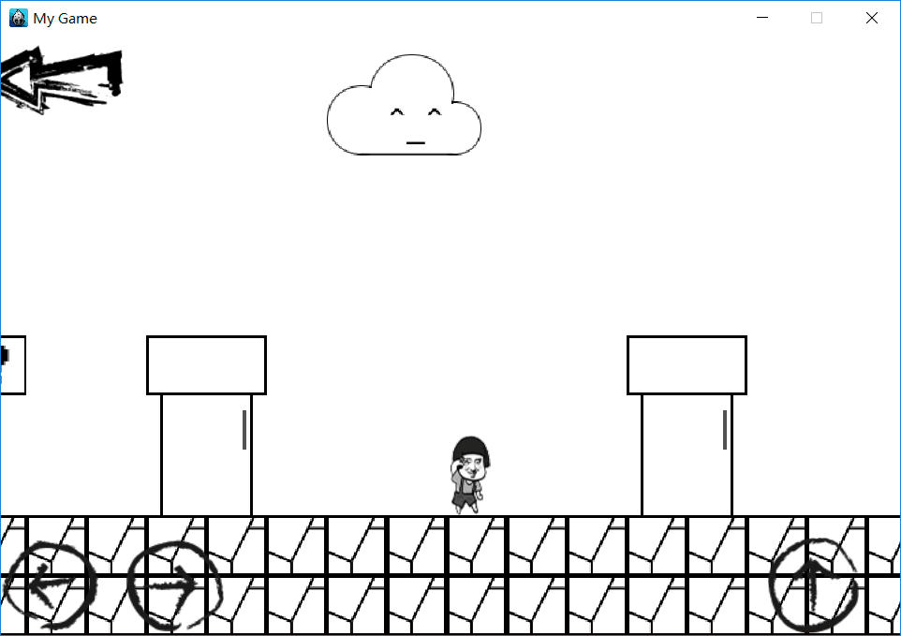
【输入】
屏幕触摸事件
【输出】
人物移动或者跳跃

2.3.3功能模块3
【模块编号】
FZM_03
【功能描述】
游戏情节设计，负责游戏环节的设计
【操作者】
游戏用户
【输入】
人物触发的一系列事件
【输出】
游戏场景的回应

2.3.4功能模块4
【模块编号】
FZM_04
【功能描述】
设计游戏的地图及背景，添加可碰撞地图元素以及不可碰撞元素，为游戏场景搭建主要的界面。
【操作者】
游戏用户
【界面】

2.3.5功能模块5
【模块编号】
FZM_05
【功能描述】
缓存程序中使用到的各类动画，方便在后面的程序中调用。
【操作者】
游戏用户

2.3.6功能模块6
【模块编号】
FZM_06
【功能描述】
设计人物的移动，跳跃动作以及各类属性
【操作者】
游戏用户
【界面】

【输入】
人物移动指令
【输出】
人物执行移动或者跳跃动作

接口设计
项目主要接口为：
构件接口列表
构件名称 | 接口编号 | 接口类型 | 说明
游戏菜单  GameMenu | init | 内部 | 初始化接口
游戏菜单  GameMenu | scene | 内部 | 场景接口
游戏菜单  GameMenu | startButtonCallback | 内部 | 回调函数接口
游戏菜单  GameMenu | aboutItemCallback | 内部 | 回调函数接口
游戏菜单  GameMenu | optionItemCallback | 内部 | 回调函数接口
人物  Hero | heroInit | 内部 | 人物初始化
人物  Hero | move | 内部 | 人物移动
人物  Hero | jump | 内部 | 人物跳跃
人物  Hero | dir | 内部 | 判断人物移动方向
人物  Hero | setViewpointCenter | 内部 | 设置视点在中间
人物  Hero | checkCollisionOnly | 内部 | 判断是否触墙
关卡选择  StageSelect | init | 内部 | 初始化
关卡选择  StageSelect | backItemCallback | 内部 | 回调函数
关卡选择  StageSelect | createStageBtn | 内部 | 创建菜单按钮
地图 | init | 内部 | 初始化
地图 | removeFloor | 内部 | 移除地板
地图 | removeGold | 内部 | 金币砖动画
地图 | hideBlockAnimate | 内部 | 隐藏层动画
地图 | gameMapWithTMXFile | 内部 | 获取地图
控制器 | init | 内部 | 初始化
控制器 | update | 内部 | 刷新游戏

